**Bitácora de Actividades y Requerimientos**

**Plataforma:**

**Plataforma para el Programa Anual de Evaluación**

**Mayo 2024**

Autor: INAP

Fecha de creación: 31 de Mayo, 2024

Última modificación: 31 de Mayo, 2024

Documento de Referencia: N/A

Versión: V.1

1. **Información de la Plataforma**

|  |  |
| --- | --- |
| **Empresa / Organización** | **Secretaría de Finanzas y Tesorería General del Estado de Nuevo León** |
| **Representante de la organización** | Néstor Ibarra Palomares |
| **Nombre del proyecto** | Plataforma para el Programa Anual de Evaluación |

1. **Objetivo**

Administración y operación de la plataforma con el objetivo de hacer más eficientes, seguros y efectivos sus procesos de negocio, con las siguientes características:

•Brindar servicios de calidad apegados a las mejores prácticas nacionales e internacionales.

•Lograr la entera satisfacción de la Secretaria de Finanzas y Tesorería General del Estado de Nuevo León.

•Buscar la innovación y actualización constante en prácticas, metodologías y servicios.

•Generar una estrecha y duradera relación con la Secretaria de Finanzas y Tesorería General del Estado de Nuevo León.

•Consolidar una imagen de asociación honesta, responsable y confiable.

1. **Acciones a seguir**

* Revisiones periódicas de los equipos (DEV, QA y PROD) – asegurándose de que funcionan a pleno rendimiento y su software esté siempre actualizado.
* Atención a solicitudes y requerimientos de los usuarios.
* Atención y generación de planes de continuidad – evitando pérdida de información.
* Gestión de la información, políticas de acceso, perfiles y roles.

1. **Ficha Técnica QA y Producción**

**Producción Plataformas**

|  |  |  |  |  |  |  |  |
| --- | --- | --- | --- | --- | --- | --- | --- |
| IP | Hostname | Ram | Almacenamiento | RAID | Uso | Certificado | Ambiente |
| 10.210.26.26 | tesoreria-virtual-servicios.nl.gob.mx | 251GB | 1.1T | NO | Servidor dedicado a las apis de los servicios de las aplicaciones que conforman el set de tesoreria virtual | se cuenta con certificado y https | Produccion |
| 10.210.26.25 | tesoreria-virtual.nl.gob.mx | 251GB | 1.1T | NO | Servidor dedicado a las aplicaciones front que conforman el set de tesoreria virttual | se cuenta con certificado y https | Produccion |
| 10.210.26.27 | sin dominio /localhost.localdomain | 31GB | 344G | NO | Servidor dedicado a la base de datos |  | Produccion |
| 10.210.26.28 | MyCloudEX2Ultra | 1GB | 5.4T | SI | Almacenamiento de archivos |  | Desarrollo,QA,Producción |
| 10.200.4.111 | evalua-pbr.nl.gob.mx | 7.5GB | 407G | NO | Servidor para el micrositio de PBR, servidor de base de datos, servidor de aplicaciones | se cuenta con certificado y https | Produccion,Desarrollo |

**QA Plataformas**

|  |  |  |  |  |  |  |  |  |  |  |  |  |  |
| --- | --- | --- | --- | --- | --- | --- | --- | --- | --- | --- | --- | --- | --- |
| Ambiente | Conexión | Permiso | Nombre | Puerto | IP | Usuario | RAM | Núcleos | SO | Version | Interno | Externo | Procesador |
| QA | SSH | ROOT | BD | 22 | 10.200.4.77 | root |  |  | CENTOS | 7 | 50G |  |  |
| QA | SSH | ROOT | Back End | 22 | 10.200.4.164 | root | 8GiB | 4 | CENTOS | 7 | 407G |  | Intel(R) Core(TM) i7 |
| QA | SSH | ROOT | Front End | 22 | 10.200.4.165 | root | 8GiB | 4 | CENTOS | 7 | 407G |  | Intel(R) Core(TM) i7 |

1. **Atención a Solicitudes y Requerimientos de los Usuarios**

**MVP2PBR** **1976 Bugs SIEDNL Cabe mencionar que estas incidencias la mayoría fueron atendidas anexo evidencias**

Informe de Observaciones Generales - Plataforma SIEDNL - Módulo de Trazabilidad

1. Diseño de la Interfaz:

Se recomienda mejorar el diseño de la interfaz para que sea más interactivo y fácil de leer. Actualmente, la pantalla abarca toda la pantalla y pierde la finalidad del flujo concreto y preciso. Las imágenes también están demasiado grandes. Se adjunta un ejemplo de cómo manejan este aspecto otras plataformas.

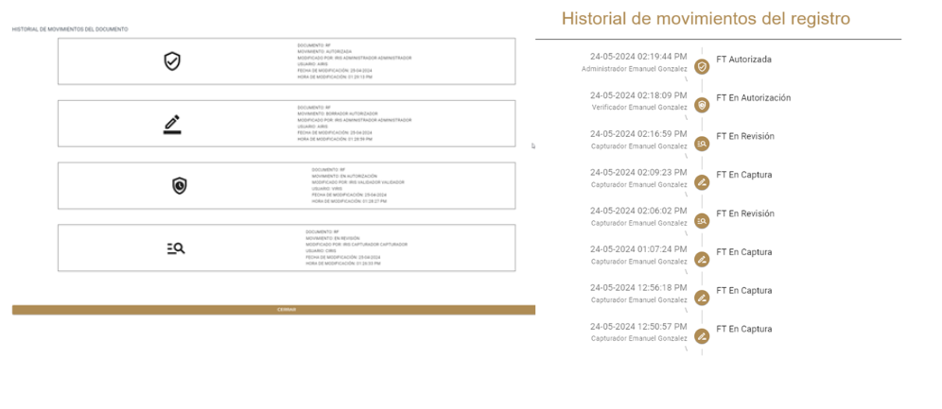

Diseño de interfaz en trazabilidad fue corregido.

2. Problema al Autorizar MIR:

Se detectó un problema al finalizar la autorización de una MIR. Una vez autorizada, la Meta Anual estaba lista para su captura, pero no se reflejaba el registro como realizado con el perfil de capturador. Después de estudiar el caso, se determinó que, si se guardaba como borrador antes de autorizar la MIR, la acción no se reflejaba. Este problema ya ha sido resuelto, pero se recomienda realizar pruebas continuas para evitar que vuelva a ocurrir.

3. Problema de Espaciado en Campos de Información:

Se observó que, al capturar información en los campos de una MIR, no se podía agregar espacios entre las palabras, lo que provocaba que la información quedara junta. Este incidente también ha sido resuelto.

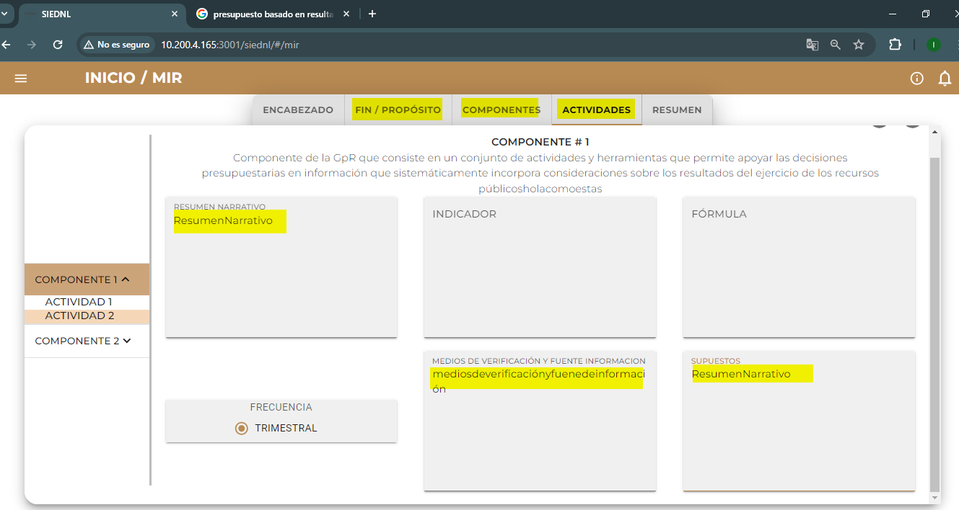

4. Botón de Regreso Rápido a la Pantalla Principal:

Se sugiere agregar un botón que permita regresar de manera más rápida a la pantalla principal. Actualmente, al intentar volver a la pantalla principal desde la edición de una MIR, se muestra un mensaje de confirmación, pero al aceptar, no se regresa a la página anterior. Se propone añadir un botón de "Regresar" en lugar del mensaje de confirmación.

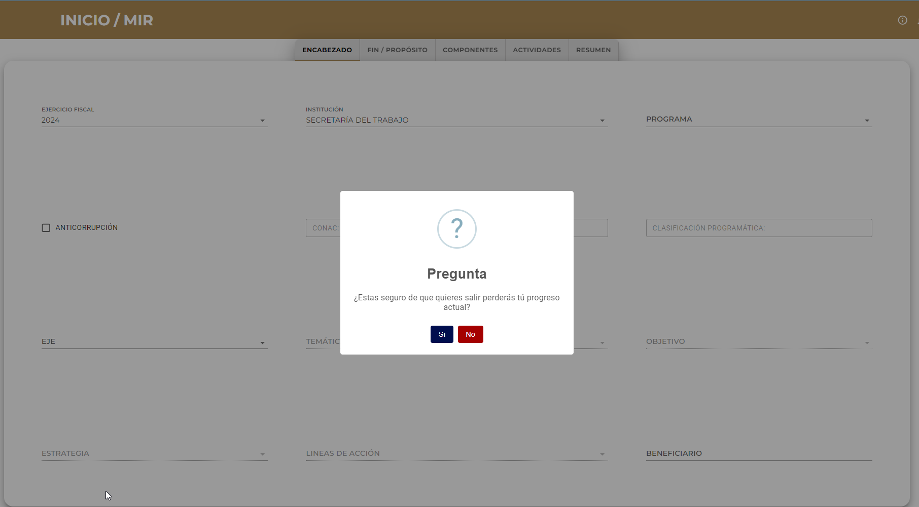

5. Problema de Visibilidad con Ficha Técnica:

Se identificó un error de visibilidad con el botón de "Ver Ficha Técnica", el cual no ejecuta la acción deseada y direcciona a una pantalla en blanco. Se recomienda corregir este problema para garantizar su funcionalidad.

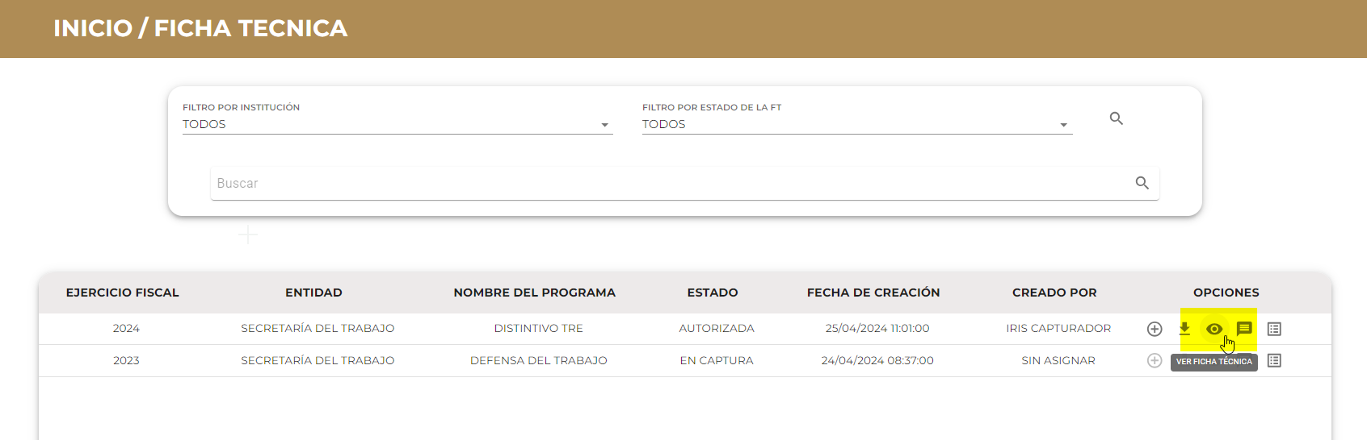

El problema de visibilidad del botón "Ver Ficha Técnica" se resolvió, lo que permitió la correcta visualización del registro de la ficha técnica, que era el problema que se presentaba originalmente.

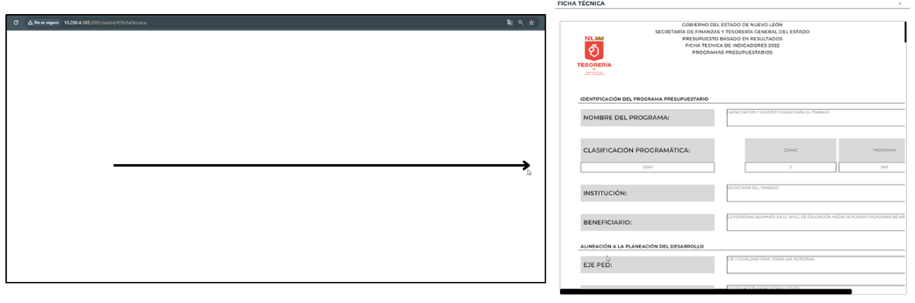

6. Deshabilitar Títulos sin Funcionalidad:

Se sugiere deshabilitar los títulos "MIR", "Meta Anual", "Ficha Técnica" y "Raffi" que se encuentran al lado del inicio, ya que no envían ni direccionan a ninguna parte, lo que podría causar confusión al usuario. No Atendida



7. Problema con Botón de Búsqueda en Ficha Técnica:

Se encontró que el botón de búsqueda no se puede utilizar en la Ficha Técnica para todos los usuarios, ya que se encuentra deshabilitado. Se recomienda habilitar esta función para mejorar la experiencia del usuario.

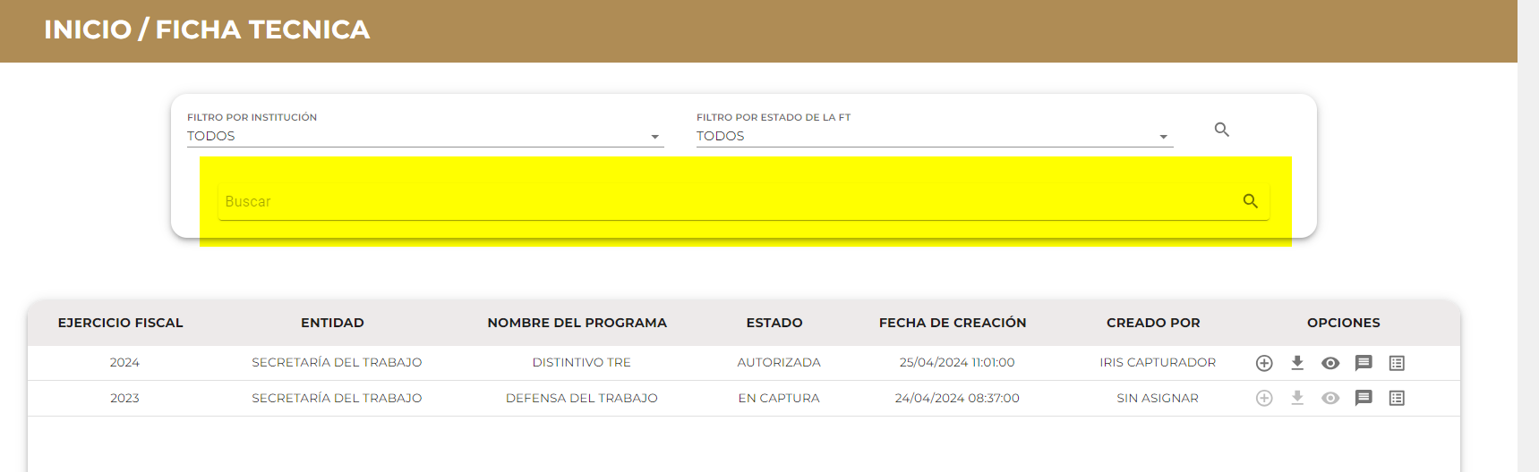

8. EL botón Solicitar Modificación aparece una letra i duplicada

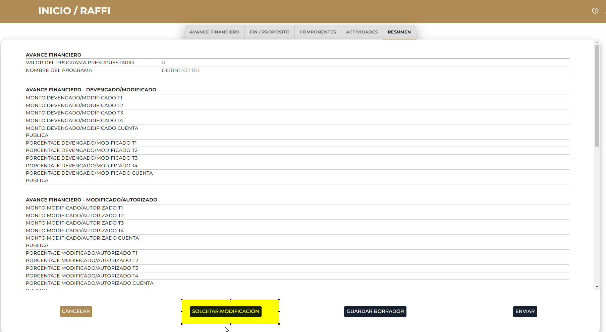

**MVP2PBR-475 Problema al enviar registro a verificación sin completar el formulario de avance financiero**

Al intentar crear un registro en el módulo Raffi con el perfil de capturador, no es posible enviar el registro a verificación si no se han completado los datos del avance financiero. Sin embargo, el mensaje de alerta actual no informa que también es indispensable llenar el formulario de avance financiero para continuar

Impacto: Esta falta de información en el mensaje de alerta puede generar confusión y retrasos en el proceso de verificación, ya que los usuarios no saben qué información falta para completar el registro correctamente.

Pasos para reproducir el problema:

1. Iniciar sesión en el Sistema del Presupuesto Basado en Resultados.
2. Acceder al módulo Raffi con el perfil de capturador.
3. Crear un nuevo registro y completar todos los campos excepto el formulario de avance financiero.
4. Intentar enviar el registro a verificación.
5. Mensaje de alerta recibido:
6. “El registro no puede ser enviado a verificación.”

Sugerencia de mejora:

Recomendamos actualizar el mensaje de alerta para que informe específicamente que es necesario completar el formulario de avance financiero. Por ejemplo, el mensaje podría ser: "El registro no puede ser enviado a verificación. Por favor, complete el formulario de avance financiero

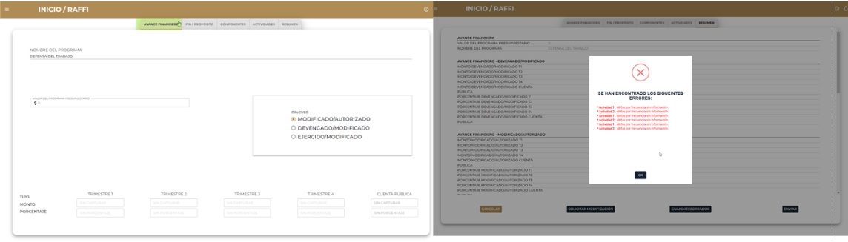

**MVP2PBR –476 Falla al guardar registro como borrador en el módulo Raffi con perfil capturador impide edición posterior**

Descripción de la incidencia:

En el módulo Raffi, utilizando el perfil de capturador, se ha identificado una falla al intentar guardar un registro como borrador. Aunque el sistema permite guardar el registro inicialmente, no es posible editarlo en momentos posteriores. Esta situación impide a los usuarios realizar correcciones o completar la información más adelante, afectando el flujo de trabajo y la eficiencia del proceso.

Impacto en el usuario:

La incapacidad de editar registros guardados como borrador genera problemas significativos para los usuarios, ya que no pueden actualizar la información ni realizar correcciones antes de enviar el registro a verificación. Esto puede llevar a la pérdida de información y retrasos en el proceso de validación y verificación.

Comportamiento observado:

Al intentar editar el registro guardado como borrador, el sistema no permite realizar modificaciones. No aparece ninguna opción o botón para editar el registro.

Sugerencia para solución:

Solicitamos que se revise y corrija la funcionalidad de guardar y editar registros como borrador en el módulo Raffi. Es esencial que los usuarios puedan editar los registros guardados como borrador para poder completar y corregir la información antes de enviarla a verificación.

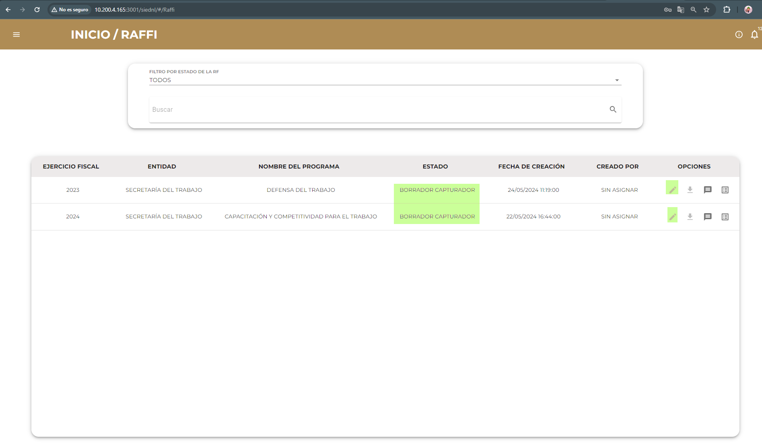

**MVP2PBR –**481 Ajustes necesarios en la pantalla del sistema de Presupuestos Basados en Resultados en el módulo de Programa Presupuestal

Descripción de la incidencia:

Se han identificado varias áreas que requieren ajustes y mejoras en la pantalla del módulo de Programa Presupuestal del sistema de Presupuestos Basados en Resultados. A continuación, se detallan los problemas y las sugerencias para solucionarlos:

-Idioma del numerador de registros:

El numerador de registros localizado en la parte inferior derecha de la pantalla está visible en inglés. Este elemento debería estar en español para mantener la coherencia del idioma en toda la plataforma.

-Falta de tooltips descriptivos



-Ubicación de la sección de incidencias:

Considerar, en futuras actualizaciones, la reubicación o ajuste del espacio de la funcionalidad de la sección de incidencias para mejorar la accesibilidad y la eficiencia en la gestión de reportes de problemas.

-Ajuste del filtro de búsqueda de submenús:

El filtro de búsqueda de submenús de programas presupuestarios presenta desajustes. Este filtro debe ser ajustado para funcionar correctamente y facilitar la búsqueda de submenús específicos.

Uso de mayúsculas en la plataforma:

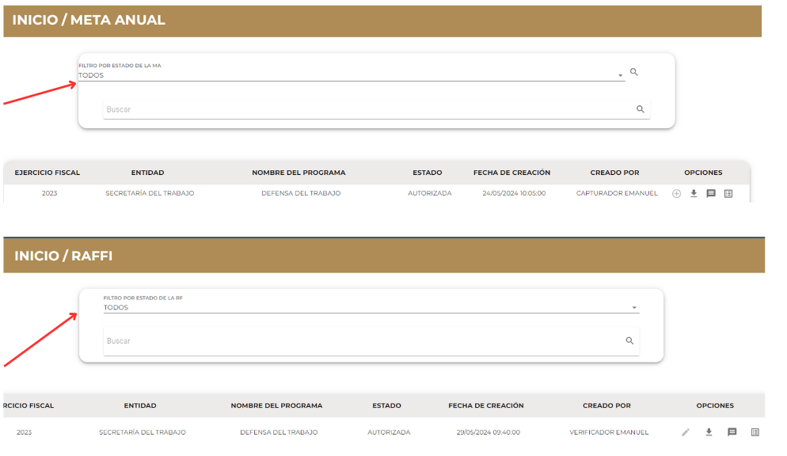

**MVP2PBR-484 Registro de Incidencias Mantis Bug**

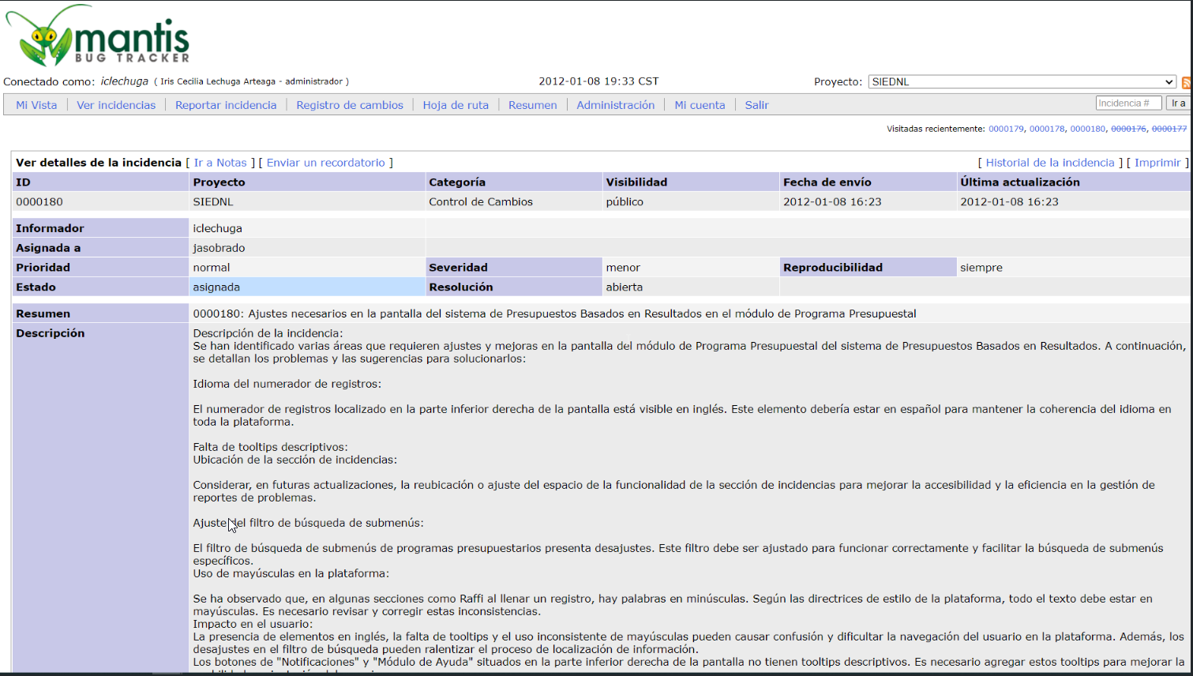

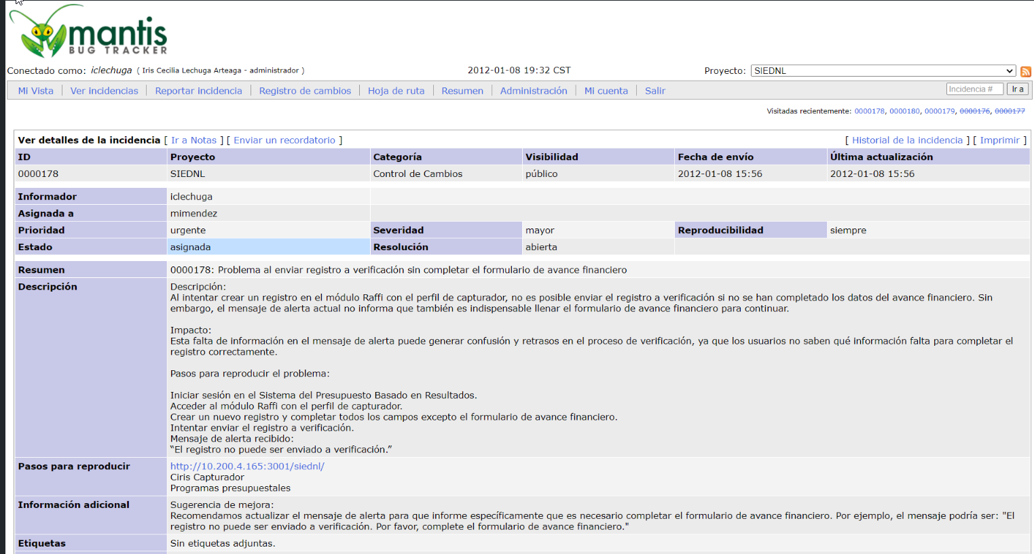

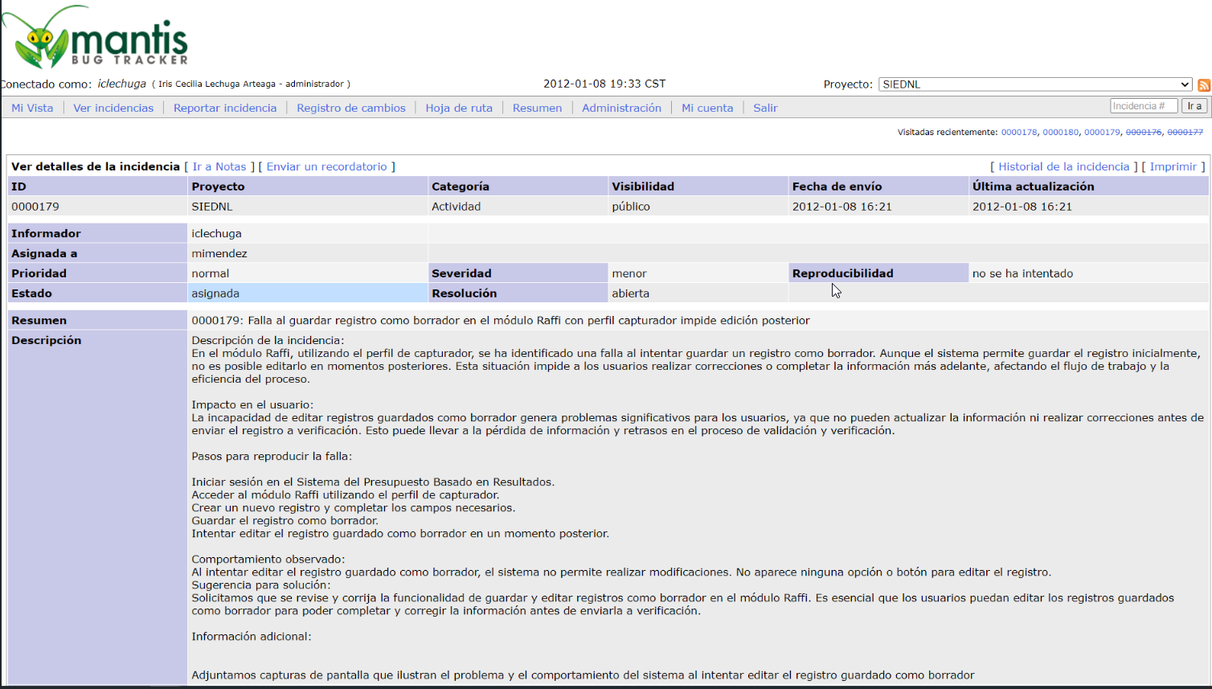

1. **Plan de Continuidad**

## **Introducción**

La evolución de la tecnología y la visión de la mejora continua es un punto importante para tomar en cuenta que en nuestros tiempos nada es estático, es por eso que hoy la Secretaria de Finanzas y Tesorería General del Estado de Nuevo León, a través de la Coordinación de Gestión de Información desarrolla un plan de recuperación de desastres y de continuidad de la operación, también conocido como plan de contingencia informático, proceso en el cual hoy en día se requiere tener mayor eficiencia en el manejo y recuperación de la información.

Dicho plan se ejecuta a través de una metodología para la gestión de un buen manejo y administración de las Tecnologías de la Información y las Comunicaciones, para tener un pleno dominio del soporte y el desempeño de las plataformas y sistemas de la Secretaria de Finanzas y Tesorería General del Estado de Nuevo León.

Este plan debe tener las medidas técnicas, humanas y organizativas necesarias para garantizar la continuidad de las actividades de la Secretaria de Finanzas y Tesorería General del Estado de Nuevo León. El plan se diseña para que en el caso de un siniestro se active de inmediato, permitiendo dar continuidad a las actividades y servicios de la Secretaria de Finanzas y Tesorería General del Estado de Nuevo León.

Nuestro plan, deberá ser aplicado en primera instancia por el Centro de Cómputo, dado que en ésta área se encuentran los servidores de información, a travez de la Coordinación de Gestión de Información de la Secretaria de Finanzas y Tesorería General del Estado de Nuevo León, y en conjunto con las áreas responsables del o los sistemas afectados.

## **Análisis y Valoración de Riesgos**

La pérdida total o parcial de los servicios puede originarse por las siguientes causas:

* Utilización de técnicas de acceso a las plataformas por medio de una identidad falsa, alteración de datos en forma no autorizada, visualización de información no autorizada, obtención del acceso a las plataformas y sistemas de la Secretaría de Finanzas y Tesorería General del Estado de Nuevo León con todos los privilegios y roles identificados en la plataforma de acceso único a las aplicaciones que con lleve la pérdida total o parcial de los servicios.
* Exposición de accesos lógicos tales como puertas traseras, ataques asíncronos, ataques de negación de servicio, caballos de Troya, virus, gusanos, malware, ransomware y bombas lógicas que generen la pérdida total o parcial de los servicios.
* Problemas tales como falla eléctrica, voltaje severamente reducido, depresiones, picos y sobre voltajes, interferencia magnética.
* Dolo o imprudencia manifiesta por parte de personas directa o indirectamente involucrada en la administración de las plataformas dependientes de la Coordinación de Gestión de Información.
* Pérdida o daño debido al cálculo o diseño erróneo del hardware y software.

## **Medidas Preventivas**

Normas efectivas para controlar los diferentes accesos a las diferentes Plataformas gestionadas por la Secretaría de Finanzas y Tesorería General del Estado de Nuevo León.

* Acceso restringido a las plataformas y datos, se cuenta con credenciales de acceso, tales como usuarios y contraseñas, esta información será accesible solo por el administrador de la Plataforma de Acceso Único a Aplicaciones dependiente de la Coordinación de Gestión de Información de la Secretaría de Finanzas y Tesorería General del Estado de Nuevo León.
* Acceso a servidores donde se encuentran alojadas las plataformas en productivo (SITE). El personal de Centro de Cómputo es el único que cuenta con el permiso para acceder a ésta área. Salvo alguna indicación por parte de la Coordinación de Gestión de la Información.
* La Coordinación de Gestión de Información de la Secretaría de Finanzas y Tesorería General del Estado de Nuevo León, administrará las cuentas de usuario y contraseñas para todas la plataformas y sistemas que dependen de la misma, previa solicitud por parte de las áreas que requieran altas, bajas o modificaciones en estas plataformas. Al recibir el nombre de usuario y contraseña, el usuario final es y será el único responsable de salvaguardar sus datos.

## **Previsión ante Siniestros**

## 

Los desastres causados por un evento natural o humano, pueden ocurrir en cualquier parte, hora y lugar.

En este apartado, existen distintos tipos de riesgos, por ejemplo:

* Riesgos Naturales: lluvia, huracanes, sismos, etc.
* Riesgos Tecnológicos: incendios, mal funcionamiento de algún dispositivo, fallas de energía eléctrica, corte de fibra óptica.
* Riesgos Sociales: robos, actos terroristas, pandillerismo.

La jerarquización consiste en el orden de los elementos que integran los sistemas de información de la Secretaría de Finanzas y Tesorería General del Estado de Nuevo León, según su importancia. Esta clasificación nos permitirá definir la prioridad, con la finalidad de poder intentar rescatar lo que podría generar una pérdida irreparable.

|  |  |  |
| --- | --- | --- |
| Nivel | Nombre | Descripción |
| 1 | Servidores | Contienen las plataformas y sistemas desarrollados por la Secretaría de Finanzas y Tesorería General del Estado de Nuevo León |
| 2 | Respaldos de Información | Respaldos de Información ante cualquier eventualidad, son el medio de rescate, continuidad y puesta en marcha de las plataformas y sistemas en operación de la Secretaría de Finanzas y Tesorería General del Estado de Nuevo León |

## **Respaldo y Recuperación**

La base para este punto y como respuesta a una solución ante desastres en la Secretaría de Finanzas y Tesorería General del Estado de Nuevo León será el “Respaldo de información”.

Esta actividad se realizará en base a las siguientes directivas:

* El usuario es el único responsable de salvaguardar su información, y deberá realizar su respaldo de información con una periodicidad semanal, quincenal o mensual.
* El respaldo de información realizado, se mantendrá en un lugar seguro y fácilmente accesible.
* La Coordinación de Gestión de Información de la Secretaría de Finanzas y Tesorería General del Estado de Nuevo León, deberá conocer la ubicación del respaldo.
* Los respaldos de información se efectuarán en dos ubicaciones:
  + Dispositivo físico, tal como un disco duro externo, cd, dvd o memoria USB.
  + Servidor de SAN

Servicio en la nube, se recomienda el uso de “Microsoft OneDrive”, accesible desde la cuenta de correo institucional para el personal de la Secretaría de Finanzas y Tesorería General del Estado de Nuevo León.

1. **FIRMAS**

|  |  |
| --- | --- |
| **ELABORA** | **AUTORIZA** |
| Ing. Alberto Sobrado Garnica Asociado INAP | Ing. Néstor Ibarra Palomares Coordinador de Gestión de Información |

**\*\*\*\*\*\*\*\*\*\*\*\*\*\*\*\*\*\*\*\*\*\*\*\*\*\*\*\*\*\*\*\*FIN DEL DOCUMENTO\*\*\*\*\*\*\*\*\*\*\*\*\*\*\*\*\*\*\*\*\*\*\*\*\*\*\*\*\*\***